FIESTA DEGUSTACIÓN DE LA NUEVA COSECHA DE

AMBROSIA EN EL MONTE OLIMPO

Estimados dioses, semidioses y humano, yo, Dionisios, en representación del supremo Zeus, me complazco en invitaros a la fiesta de bienvenida y degustación, de la nueva cosecha de Ambrosía, en los jardines del monte olimpo, por supuesto, habrá más bebidas espirituosas y, mientras llega la nueva remesa, terminaremos de beber la del año anterior, habrá música, juegos, danzas y divertimentos varios. Por supuesto, las armas están prohibidas.

Por favor, confirmar vuestra asistencia y sed todos bienvenidos

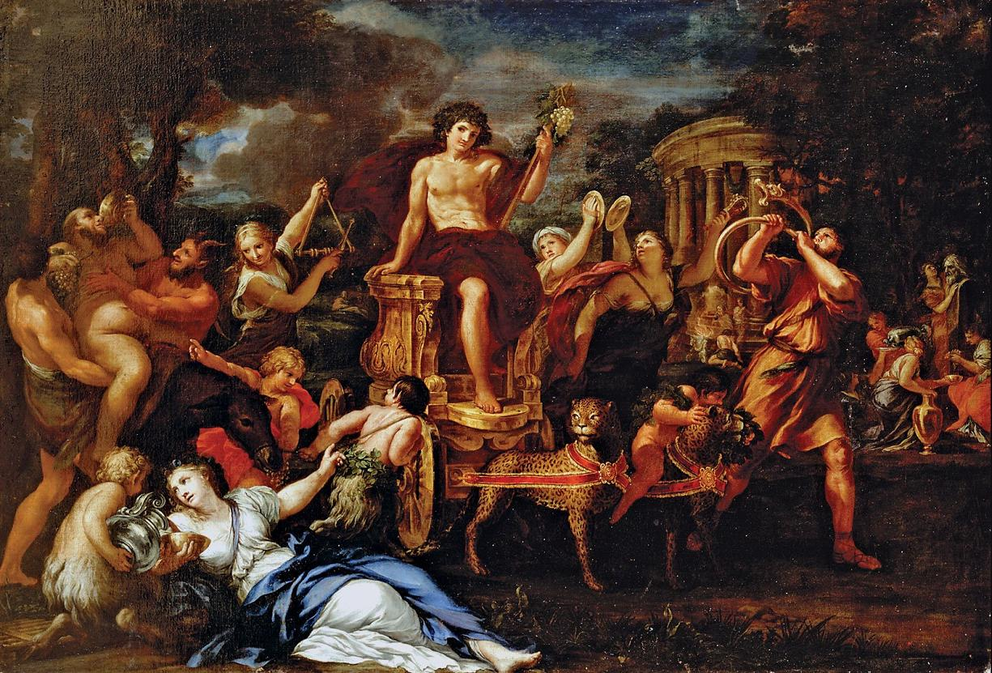

A continuación se muestran los 14 personajes principales disponibles (10 POR PREINSCRIPCIÓN) y, los 5 secundarios

Personajes, representan:

|  |  |
| --- | --- |
| **Afrodita** | AMOR |
| **Atenea** | GUERRERA |
| **Hades** | INFRAMUNDO |
| **Gea** | TIERRA |
| **Démeter** | MADRE |
| **Persefone** | HIJA |
| **Hera** | CELOS |
| **Eros** | DESEO |
| **Poseidón** | MAR |
| **Ares** | GUERRA |
| **Zeus** | PADRE |
| **Apolo** | BELLEZA |
| **Dionisos** | VINO |
| **Hefesto** | HERRERO |
| **Ganimedes** | COPERO |
| **Perseo** | FUEGO |
| **Artemisa** | CAZADORA |
| **Hermes** | LADRON |
| **Hércules** | FUERZA |

Las personas interesadas en preinscribirse, deberán mandar por mail a [eventolunas@hotmail.com](mailto:eventolunas@hotmail.com) los siguientes datos:

Nombre y apellidos del candidato/a, fecha de nacimiento, género, DNI, Tfno, mail de contacto, localidad y provincia de residencia y personaje escogido.